
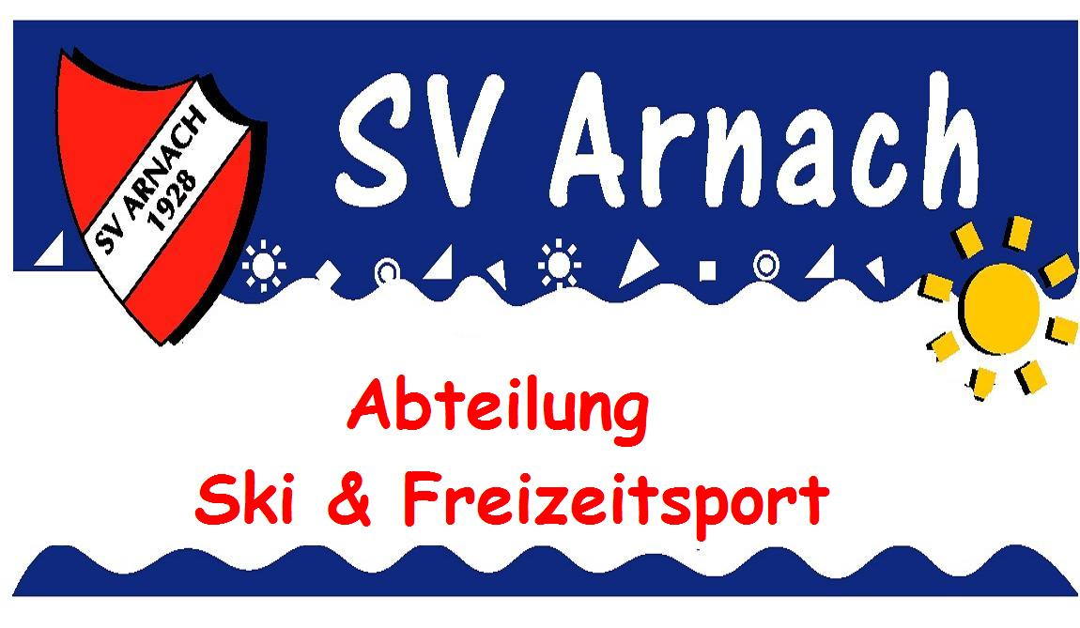
5. Arnacher Beachvolleyball-Dorfmeisterschaften am Sonntag, 12.07.2015

Austragungsort: Sportplatz Arnach, ab 11 Uhr (Beachvolleyballfelder)
Veranstalter: Sportverein Arnach, Abteilung Ski & Freizeit

Teilnehmer: * Die Anzahl der Mannschaften ist auf 12 begrenzt
- Mannschaftsgröße: 4 Spieler + Ersatzspieler (erwünscht)
- Mixedmannschaften; mind. 1 Dame auf dem Feld!
- Mindestalter: 14 Jahre
- Spielberechtigt sind alle Arnacher, alle Mitglieder der Arnacher Vereine und Mitarbeiter der ortsansässigen Firmen
- max. 2 Spieler von außerhalb, keine Semi-Profis (Aktive)!

Spielmodus: Der Sieger wird durch ein Vorrunden- und K.O.-System ermittelt. Änderungen des Spielmodus sind aufgrund abweichender Teilnehmerzahlen vorbehalten und werden vor Spielbeginn bekannt gegeben.

Meldung: Die Mannschaften melden sich mit Namen der Spieler / Ersatzspieler und der Mannschaft bis 09.07.2015 unter einer der folgenden Adressen:
- Dorfmarkt, Arnach
- Steffen Zimmermann: oli-jule@t-online.de
- Michael Schuchert: mschuchert@freenet.de

Gebühr: 15,- € pro Mannschaft (bei Spielantritt in bar zu bezahlen)

Anmerkung: Turnierbeginn: 11.00 Uhr
Für Verpflegung + Getränke ist gesorgt
Der Veranstalter übernimmt keine Haftung. Spielregeln und nähere Hinweise sind unter www.sv-arnach.de zu finden.
Eine witterungsbedingte Absage behält sich der Veranstalter vor!

